(Кобушкин) Решение задач на законы Ньютона предполагает, естественно, использование всех трех законов в своей совокупности независимо от конкретного вида задачи. Разъясним это.

1. Любое описание любого механического движения имеет смысл лишь при указании той системы отсчета, по отношению к которой измерены положение, скорость и ускорение интересующего нас тела, а также силы, действующие на это тело.

И так как в средней школе рассматриваются только инерциальные системы отсчета (т. е. те, о которых говорится в первом законе), решение задачи, естественно, нужно начинать с фиксирования некоторой инерциальной системы отсчета, за которую приближенно можно принять, при небольших продолжительностях движения тел по земле, землю или любое тело, движущееся относительно нее равномерно.

Таким образом, ссылка на первый закон очевидна.

2. Определить характер движения тела невозможно без анализа сил, действующих на него. Но силы — это мера взаимодействия тел. Это означает, что без рассмотрения взаимодействия интересующего нас тела с другими телами задача решена быть не может. Взаимодействие же, а значит, и определение всех сил, действующих па исследуемое тело, немыслимо без пользования третьим законом.

3. Так как изменение скорости тела определяется ускорением тела, а величина его определяется из второго закона, то ясна и его необходимость при решении механических задач.

Необходимо отчетливо представить себе эту взаимосвязь всех трех законов Ньютона, бессмысленность их использования в отрыве друг от друга.

Рассмотрим несколько примеров в общем виде с тем, чтобы проиллюстрировать сказанное выше.

**Пример 1**. Лошадь везет в гору воз, движение которого нас интересует.

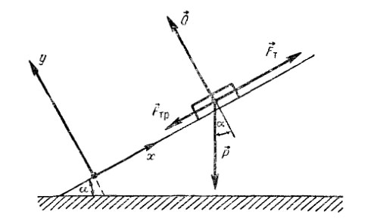

1. Естественно за систему отсчета взять землю, дорогу или гору и связать с ней систему координат.

2. На воз существенным образом действуют:

а) Земля с силой тяготения $\vec{P}$, направленной вертикально вниз;

б) деформированная, «прогнувшаяся» опора (дорога) в направлении, перпендикулярном к себе с силой $\vec{Q}$;

в) сила тяги со стороны лошади ${\vec{F}}_{т}$ вдоль горы вверх;

г) сила трения ${\vec{F}}_{тр}$ вдоль дороги вниз и обусловленная микро- и макрошероховатостями (с точки зрения механики) дороги.

Конечно, на воз действует бесчисленное множество других сил, но их действие несущественно в данном случае.

3. Результат рассмотрения сил позволяет написать второй закон в виде

$$\vec{a}=\frac{\vec{P}+\vec{Q}+{\vec{F}}_{т}+{\vec{F}}_{тр}}{m}$$

**Пример 2**. Камень, лежащий на руке, подбрасывают вверх.

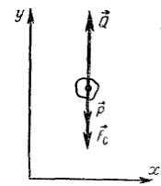

1. За систему отсчета берем землю и связываем с не л систему координат, начало которой располагаем в любой близкой к камню точке.

2. На камень действуют:

а) рука с силой $\vec{Q}$;

б) Земля с силой $\vec{P}$;

в) сопротивление воздуха с силой ${\vec{F}}_{c}$. Остальные силы несущественны.

3. Второй закон записываем в виде

$$\vec{a}=\frac{\vec{P}+\vec{Q}+{\vec{F}}_{с}}{m}$$

**Пример 3**. Подброшенный камень летит вверх.

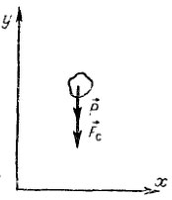

1. То же, что и в предыдущем примере.

2. На камень действуют:

а) сила тяжести $\vec{P}$ со стороны Земли;

б) сила сопротивления воздуха ${\vec{F}}_{сопр}$; эти силы направлена вертикально вниз.

Необходимо отметить, что учащиеся склонны в подобных случаях еще приписывать к перечисленным уже силам «силу инерции», «силу движения» и т. д. Нужно уяснить, что по третьему закону силы «порождаются» только телами и никак не скоростью, инерцией и т. д.

В нашем примере существенных сил только две — и

3. Второй закон для этого случая имеет вид

$$\vec{a}=\frac{\vec{P}+{\vec{F}}_{сопр}}{m}$$

Отметим еще один случай, часто приводящий учащихся в смущение. Речь идет о силах, действующих на «самодвижущиеся» тела— автомобили, поезда, животных.

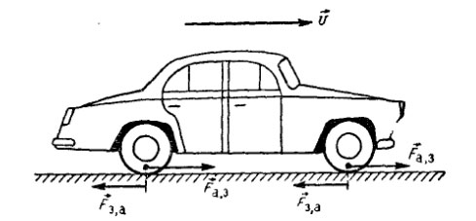

Учащиеся склонны считать, что движущей силой в случае автомобиля является сила тяги мотора. Это, строго говоря, неверно! Тело не может само себе сообщить ускорение. Это могут сделать лишь другие тела. Каково же происхождение этой силы тяги, движущей силы, сообщающей автомобилю ускорение?

При включенном двигателе соответствующие механизмы (трансмиссия) передают возникающее в цилиндрах мотора усилие на колеса. Колеса, воздействуя на землю, отталкивают ее с силой ${\vec{F}}_{з,а}$ (рис). По третьему закону, земля толкает колеса, а значит, и автомобиль с силой, равной и противоположной по направлению ${\vec{F}}_{а,з}$- Этим и обусловлена сила тяги. Она — ответ, реакция на действие колес на землю. Если исключить сцепление колес с землей, то двигатель ускорения автомобилю не сообщит.

Можно сказать, что автомобиль приводится в движение силой движущего трения. (Не путать его с тормозящим трением!)

Несколько слов о силе трения. Величина силы тормозящего трения при движении тел подсчитывается по формуле

$$F_{тр}=kQ$$

где $\vec{Q}$— сила, с которой тела прижаты друг к другу; она направлена перпендикулярно к поверхности соприкасающихся тел. Сила $F_{тр}$ направлена в сторону, противоположную относительной скорости движения. Сила же движущего трения направлена в сторону движения и является чаще всего силой трения покоя.

Сила трения покоя не может быть подсчитана по формуле $F_{тр}=kQ$, так как при одних и тех же $k$ и $Q$ сила трения покоя ${\vec{F}}_{тр,пок}$ может иметь самое различное значение. Поэтому подсчитывать силу трения покоя можно лишь исходя из второго закона Ньютона — именно сила трения покоя ${\vec{F}}_{тр,пок}$ всегда равна и противоположна той силе, которая, действуя по касательной к поверхности, «стремится» сдвинуть тело.

**Пример 4**. На столе лежит брусок, который пытаются сдвинуть вправо, прикладывая к нему силу $\vec{F}$. Какова сила трения покоя?

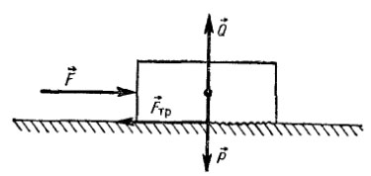

Так как брусок покоится, то силы, действующие на него, уравновешены в любом направлении, в частности и вдоль поверхности стола. И потому из

$$\vec{a}=\frac{\vec{F}+{\vec{F}}_{тр,пок}}{m}$$

Из-за того, что $\vec{a}=0$, следует

$$\vec{F}+{\vec{F}}_{тр,пок}=0$$

Откуда

$$\vec{F}=-{\vec{F}}_{тр,пок}$$

В том частном случае, когда по условиям задачи ${\vec{F}}_{тр,пок}$ максимальна, ее с малой погрешностью можно считать равной силе трения скольжения. В этом частном случае $F_{тр,пок}=kQ$, но то только в случае максимальной силы трения покоя!

**Задача**. На тело массой $m$ действуют постоянные силы $F_{1}$ и $F_{2}$ под углами $α_{1}$ и $α_{2}$ к начальной скорости ${\vec{v}}_{0}$. Найти ускорение тела, скорость и перемещение через время $t$.

**Решение**. Силы постоянные поэтому и ускорение постоянно.

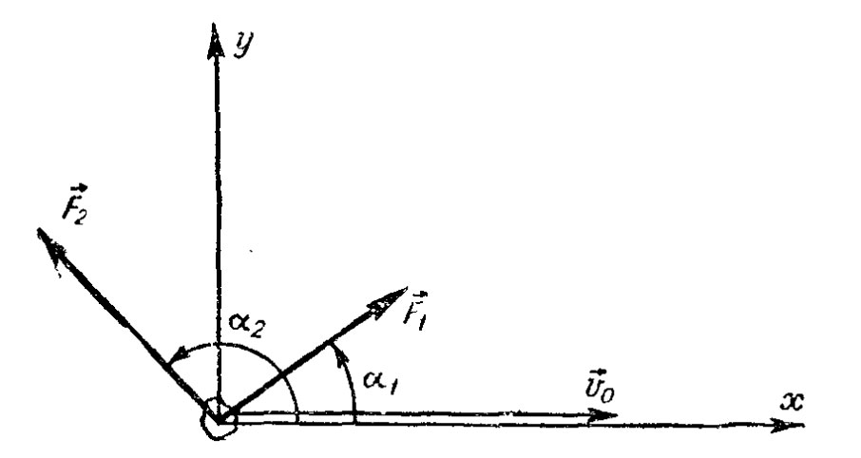

Оси располагаем как на рисунке. Тогда

$$a_{x}=\frac{F_{1}\cos{α_{1}}+F_{2}\cos{α_{2}}}{m}$$

$$a_{y}=\frac{F_{1}\sin{α_{1}}+F_{2}\sin{α_{2}}}{m}$$

Скорость

$$\vec{v}={\vec{v}}_{0}+\vec{a}t→ \left\{\begin{aligned}v_{x}=v_{0x}+a_{x}t \\ v_{y}=v_{0_{y}}+a_{y}t\end{aligned}\right.$$

Перемещение

$$∆\vec{r}=\frac{\vec{a}t^{2}}{2}+{\vec{v}}_{0}t, t_{0}=0$$

$$\left\{\begin{aligned}∆x=\frac{a_{x}t^{2}}{2}+v_{0x}t \\ ∆y=\frac{a_{y}t^{2}}{2}+v_{0y}t\end{aligned}\right.$$

**Задача**. Брусок весом $P$ тянут по горизонтальной поверхности, прикладывая силу $F$ под углом $α$ к горизонту. При этом за время $t$ брусок изменил скорость от $v_{0}$ до $v$, двигаясь ускорено в одну сторону. Найти коэффициент трения бруска о поверхность.

**Решение**. Второй закон Ньютона для указанного процесса

$$\vec{a}=\frac{\vec{P}+\vec{F}+\vec{Q}+{\vec{F}}_{тр}}{m}$$

Поскольку

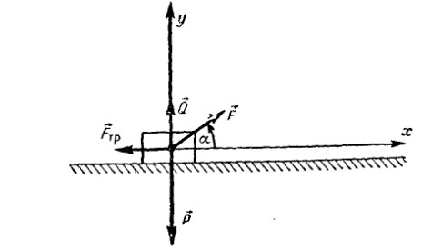

Получим

$$\frac{\vec{v}-{\vec{v}}_{0}}{t}=\frac{\vec{P}+\vec{F}+\vec{Q}+{\vec{F}}_{тр}}{m}$$

Осталось спроектировать уравнение на оси координат в соответствии с рисунком и заметить, что

$$F_{тр}=kQ, m=\frac{P}{g}$$

$$\left\{\begin{aligned}\frac{v-v_{0}}{t}=\frac{F\cos{α}-kQ}{P}g \\ 0=-P+F\sin{α}+Q\end{aligned}\right.$$

Из второго равенства получаем

$$Q=P-F\sin{α}$$

Видно, что $Q<P$. Подставляем это значение в первое уравнение

$$k=\frac{F\cos{α}-\frac{v-v_{0}}{t}∙\frac{P}{g}}{P-F\sin{α}}$$

**Задача**. Автомобиль, имевший у основания горы с углом наклона $α$ скорость $v_{0}$, движется вверх с выключенным двигателем. Считая коэффициент трения равным $k$, найти изменение высоты автомобиля над основанием горы за время $t$.

**Решение**. В данном случае мы имеем дело с трением качения, которое тормозит катящийся по инерции автомобиль. Как и сила трения скольжения, трение качения пропорционально силе реакции опоры.

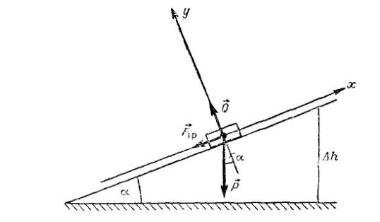

Уравнения движения:

$$\left\{\begin{aligned}\vec{a}=\frac{\vec{P}+\vec{Q}+{\vec{F}}_{тр}}{m} \\ ∆\vec{r}=\frac{\vec{a}t^{2}}{2}+{\vec{v}}_{0}t, t_{0}=0\end{aligned}\right.$$

Исключаем ускорение

$$\frac{\vec{P}+\vec{Q}+{\vec{F}}_{тр}}{m}=\frac{2∆\vec{r}-2{\vec{v}}_{0}t}{t^{2}}$$

Оси располагаем как на рисунке. Этот выбор системы координат обусловлен тем, что проекция ускорения на ось ординат равна нулю. Заметим также, что

$$∆h=∆x\sin{α}$$

Таким образом, в проекциях

$$\left\{\begin{aligned}\frac{-mg\sin{α}-F_{тр}}{m}=\frac{2∆x-2v_{0}t}{t^{2}} \\ \frac{-mg\cos{α}+Q}{m}=0\end{aligned}\right.$$

$$F_{тр}=kQ, Q=mg\cos{α}$$

После элементарных вычислений получим

$$∆h=\left[v_{0}t-\frac{g\left(\sin{α}+k\cos{α}\right)}{2}t^{2}\right]\sin{α}$$

**Задача**. Автомобиль весом $P$, двигаясь в гору с углом наклона $α$, на пути $∆s$ увеличивает свою скорость от $v_{0}$ до $v$. Считая коэффициент тормозящего трения равным $k$, найти силу движущего трения.

**Решение**. Уравнения движения

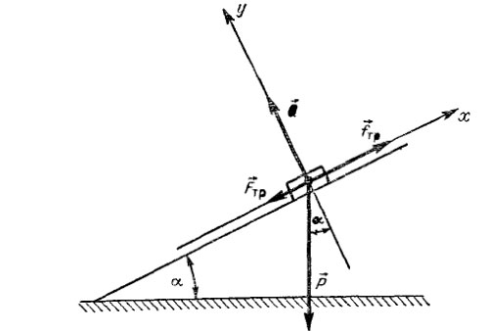

Располагаем оси как на рисунке и проектируем на них векторное равенство. Получаем

$$\left\{\begin{aligned}a=\frac{-F_{тр}+f_{тр}-P\sin{α}}{m} \\ 0=Q-P\cos{α} \\ a=\frac{v^{2}-v_{0}^{2}}{2∆s}\end{aligned}\right.$$

Поскольку

$$F_{тр}=kQ, m=\frac{P}{g}$$

Получим после элементарных преобразований

$$f_{тр}=\left(\frac{v^{2}-v_{0}^{2}}{2∆s∙g}+k\cos{α}+\sin{α}\right)P$$

**\*Задача** [1]. На нити, выдерживающей натяжение не более $T_{max}$, поднимают груз весом $P$ из состояния покоя вертикально вверх. Считая силу сопротивления среды равной $F_{сопр}$, найти наибольшую высоту, на которую можно поднять груз за время $t$.

**Решение**. Закон Ньютона в нашем случае:

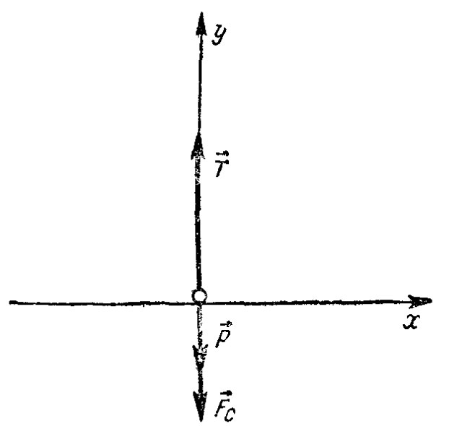

Уравнение движения:

$$\vec{∆r}={\vec{v}}_{0}t+\frac{\vec{a}t^{2}}{2}$$

Проецируем уравнения на вертикальную ось $\left(v_{0}=0\right)$.

$$ma=T-P-F_{сопр}$$

$$∆y=\frac{at^{2}}{2}$$

Отсюда получим, что

$$\frac{T-P-F_{сопр}}{m}=\frac{2∆y}{t^{2}}$$

Максимальная высота определяется прочностью нити. Иными словами, следует положить $T=T_{max}$. В этом случае $∆y=h_{max}$

$$\frac{T_{max}-P-F_{сопр}}{m}=\frac{2h_{max}}{t^{2}}$$

$$h_{max}=\frac{T_{max}-P-F_{сопр}}{m}∙\frac{t^{2}}{2}=\frac{T_{max}-P-F_{сопр}}{P}∙\frac{gt^{2}}{2}$$

**\*Задача** [1]**.** Камень, весом $P$, падая с высоты $h_{1}$ и попадая в снег, пробивает в нем яму глубиной $h_{2}$. Считая движение в воздухе и в негу равнопеременным, а силу сопротивления в воздухе равной $F_{1}$, найти силу сопротивления движению в снегу $F_{2}$.

**Решение**. Разбиваем движение на два этапа: в воздухе и в снегу. Для каждого можем написать

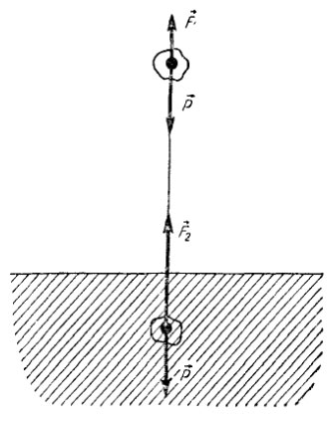

Знак $"-"$ появился для ускорения из тех соображений, что выбранная ось у нас направлена вниз.

Поскольку для наших обозначений $v_{0}=0, v_{1}=0$, проекции уравнений на ось дают нужные нам результаты.

$$\left\{\begin{aligned}ma_{1}=P-F_{1} \\ a_{1}=\frac{v^{2}}{2h_{1}}\end{aligned}\right.$$

$$\left\{\begin{aligned}-ma_{2}=P-F_{2} \\ -a_{2}=\frac{-v^{2}}{2h_{2}}\end{aligned}\right.$$

Отсюда

$$\frac{v^{2}}{2h_{1}}=\frac{P-F_{1}}{m}, \frac{v^{2}}{2h_{2}}=-\frac{P-F_{2}}{m}$$

Делим одно равенство на другое

$$\frac{h_{2}}{h_{1}}=-\frac{P-F_{1}}{P-F_{2}}$$

Откуда получаем:

$$F_{2}=P\left(\frac{h_{1}}{h_{2}}+1\right)-F_{1}\frac{h_{1}}{h_{2}}$$

**\*Задача** [1]**.** На краях тележки массой $M$ и длиной $l$ находятся два человека массами $m_{1}$ и $m_{2}$. Коэффициент трения тележки о горизонтальную поверхность равен $k$. С каким ускорением будет двигаться тележка, если люди пойдут навстречу друг другу с ускорениями ${\vec{a}}_{1}$ и ${\vec{a}}_{2}$ по отношению к земле?

**Решение**. Силы, действующие на тележку и людей указаны на рисунке. $\vec{f}$– сила движущего трения, $\vec{F}$– сила тормозящего трения. Поясним. При ходьбе, нога человека упирается на поверхность и старается оттолкнуть тележку по направлению, противоположному движению человека. Согласно 3-му закону Ньютона, тележка действует на ногу с той же силой, но противоположно по направлению. Это и есть сила, которая двигает человека (сила ДВИЖУЩЕГО трения). Но есть еще и обычное – ТОРМОЗЯЩЕЕ трение, рассчитываемое по формуле

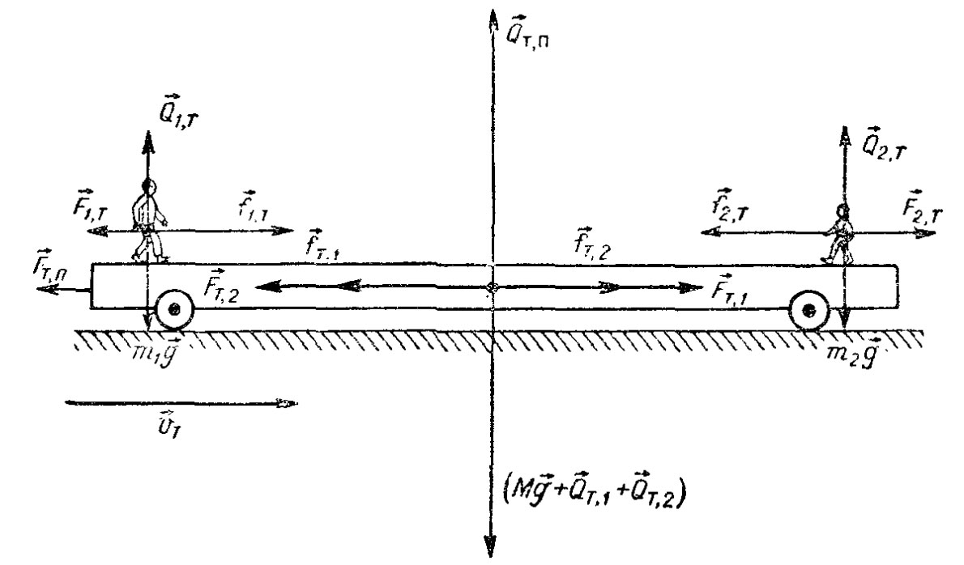

Например, если человек стоит, а тележка двигается, то оно не позволяет человеку соскользнуть и упасть с телеги.

$$f_{1}-F_{1}=m_{1}a_{1}$$

$$-f_{2}+F_{2}=-m_{2}a_{2}$$

$$-f_{1}+F_{1}+f_{2}-F_{2}-kQ=Ma$$

Заметим, что

$$Q=Mg+Q_{1}+Q_{2}=\left(M+m_{1}+m_{2}\right)g$$

Складывая предыдущие равенства, с учетом предыдущего, получаем

$$-k\left(M+m_{1}+m_{2}\right)g=Ma+m_{1}a-m_{2}a_{2}$$

$$a=\frac{m_{2}a_{2}-m_{1}a-k\left(M+m_{1}+m_{2}\right)g}{M}$$

При

$$m_{2}a_{2}>m_{1}a+k\left(M+m_{1}+m_{2}\right)g$$

Ускорение будет положительным, и телега двигается вправо.